**Московский авиационный институт**

**(Национальный исследовательский университет)**

Институт: «Информационные технологии и прикладная математика»

Кафедра: 806 «Вычислительная математика и программирование»

Дисциплина: «Компьютерная графика»

**Курсовой проект**

**по дисциплине «Компьютерная графика»**

Студент: Айрапетова Евгения Ашотовна

Группа: 80-306

Преподаватель: Чернышов Л.Н.

Дата:

Оценка:

Москва, 2021

1. **Постановка задачи**

Составить и отладить программу, обеспечивающую каркасную визуализацию порции поверхности заданного типа. Исходные данные готовятся самостоятельно и вводятся из файла или в панели ввода данных. Должна быть обеспечена возможность тестирования программы на различных наборах исходных данных. Программа должна обеспечивать выполнение аффинных преобразований для заданной порции поверхности, а также возможность управлять количеством изображаемых параметрических линий. Для визуализации параметрических линий поверхности разрешается использовать только функции отрисовки отрезков в экранных координатах.

Вариант задания:

11. Линейчатая поверхность (направляющие – Cardinal Spline 3D)

1. **Описание программы**

Для решения задачи я использовала фреймворк Qt и язык С++.

Программа отрисовывает линейчатую поверхность по двум направляющим, которые представляют собой Cardinal Spline 3D. Пользователь может задать координаты четырех точек для одной кривой и аналогично для другой, также пользователь может поворачивать фигуру вдоль осей X Y Z, менять точность аппроксимации, изменять масштабы фигуры.

Для построения поверхности я использовала сплайн — гладкую функцию, область определения которой разбита на конечное число отрезков, на каждом из которых она совпадает с некоторым кубическим полиномом. Максимальная из степеней использованных полиномов называется степенью сплайна. Разность между степенью сплайна и получившейся гладкостью называется дефектом сплайна.

1. **Тесты**

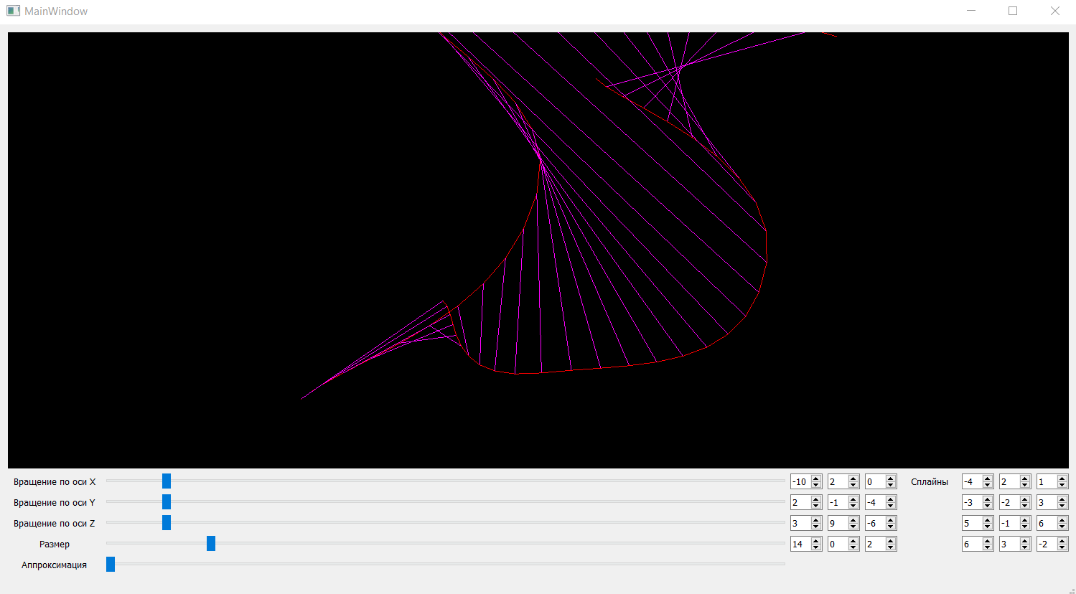

Изменение масштаба и аппроксимации: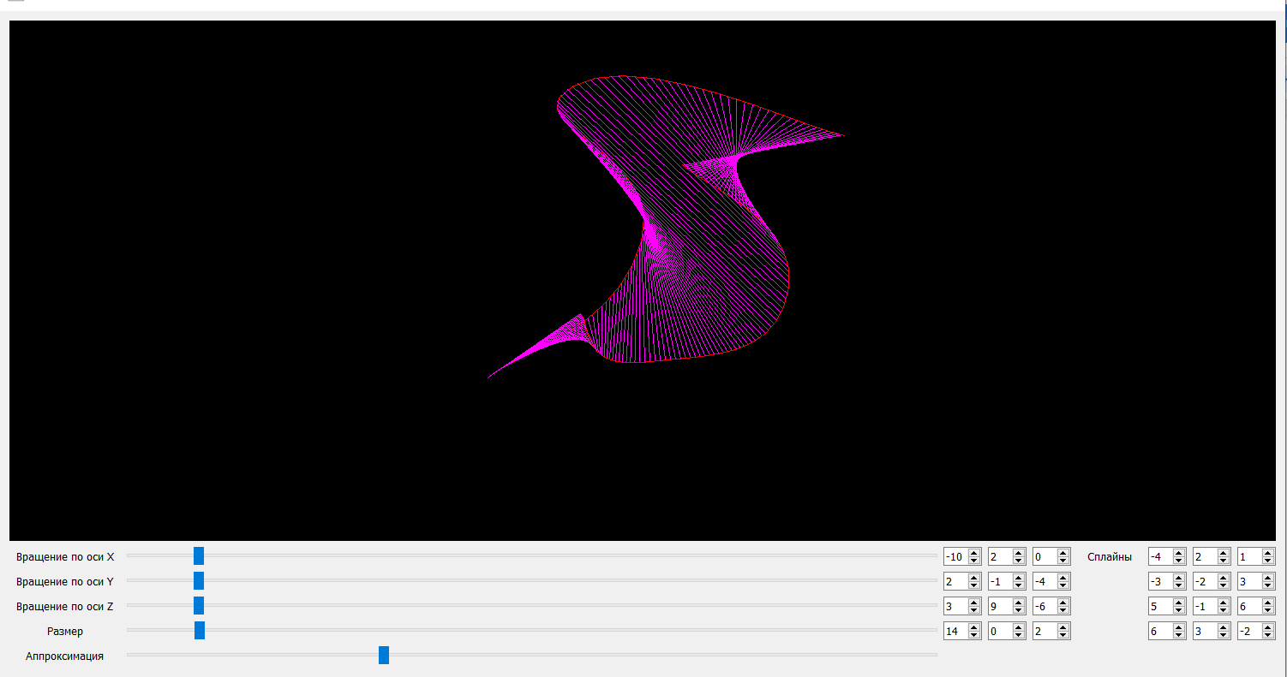

Поворот по оси X: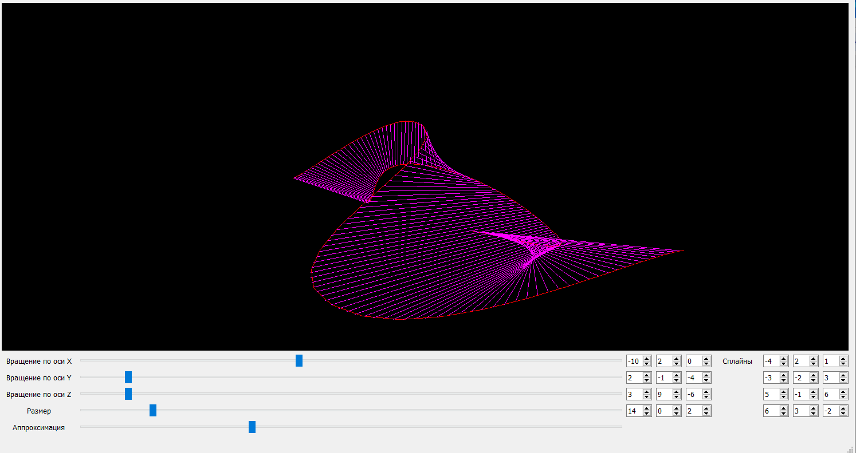

Поворот по оси Y: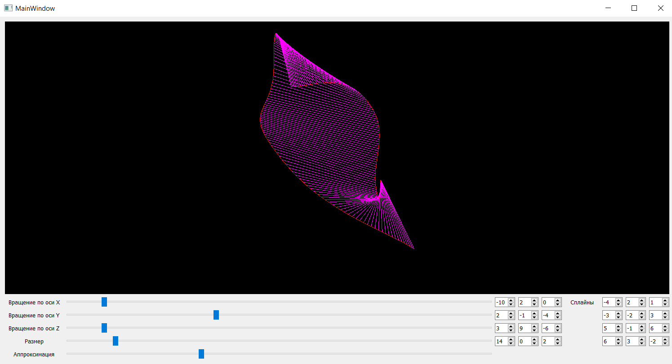

Поворот по оси Z: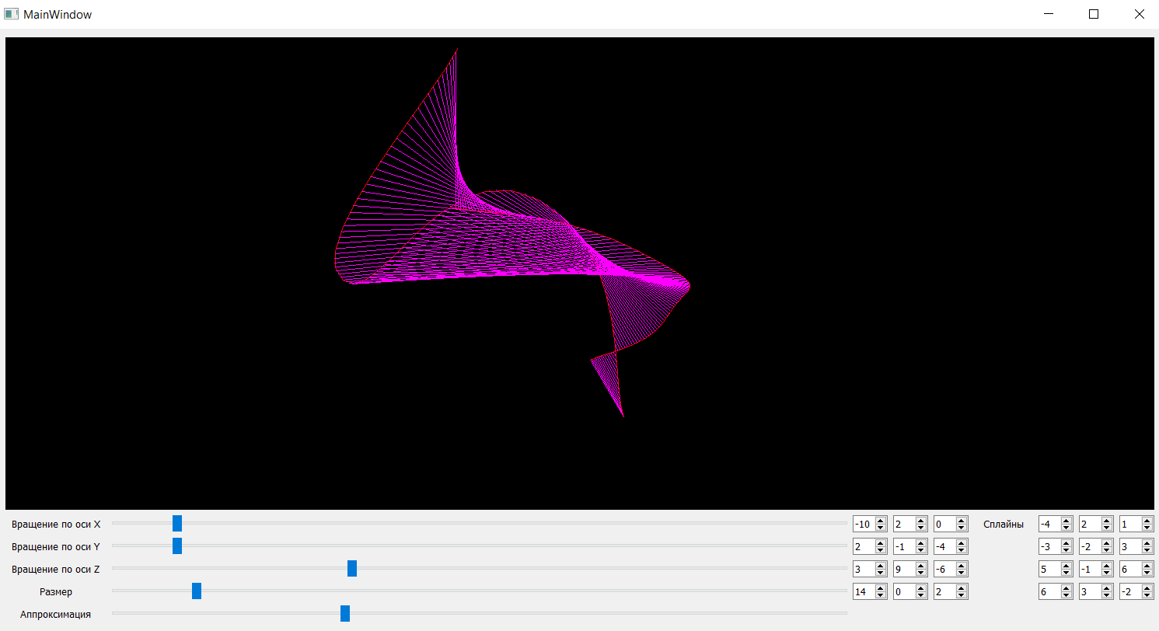

Изменение координат кривых:

1.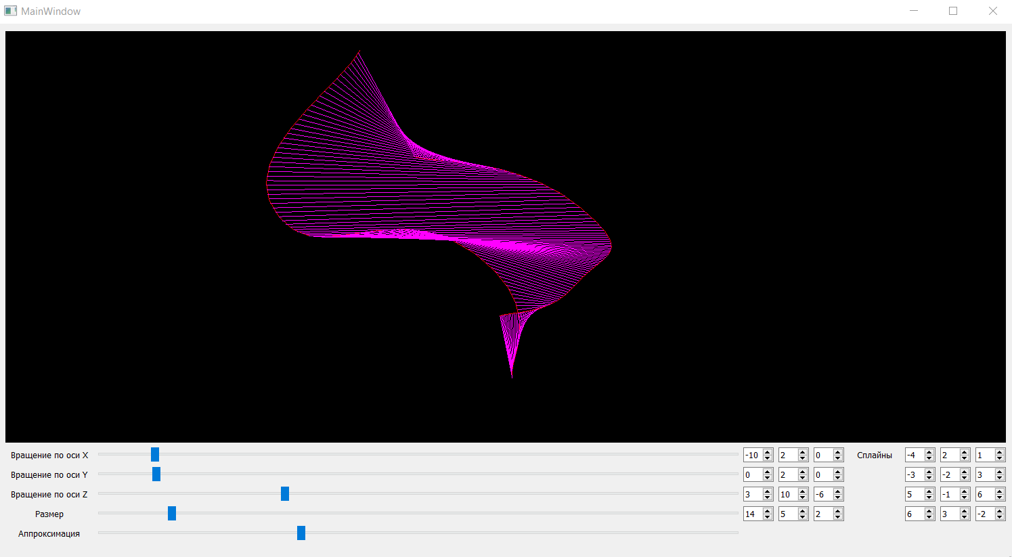

2.

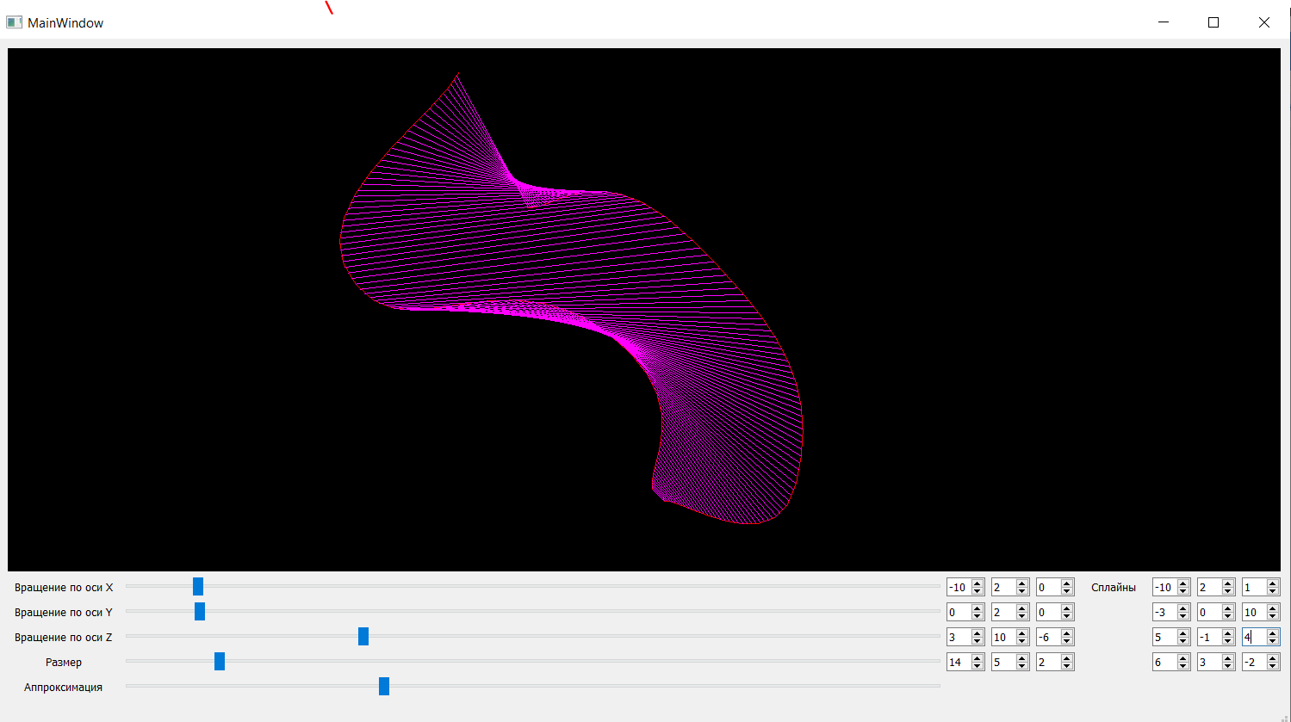

1. **Листинг программы**

main.cpp:

//Айрапетова

#include "mainwindow.h"

#include <QApplication>

int main(int argc, char* argv[])

{

QApplication app(argc, argv);

MainWindow w;

w.show();

return app.exec();

}

mainwindow.h:

#pragma once

#include <QMainWindow>

QT_BEGIN_NAMESPACE

namespace Ui { class MainWindow; }

QT_END_NAMESPACE

class MainWindow : public QMainWindow

{

Q_OBJECT

public:

MainWindow(QWidget* parent = nullptr);

~MainWindow();

private:

Ui::MainWindow *ui;

};

mainwindow.cpp

#include "mainwindow.h"

#include "ui_mainwindow.h"

MainWindow::MainWindow(QWidget *parent): QMainWindow(parent), ui(new Ui::MainWindow)

{

ui->setupUi(this);

connect(ui->x_rot, SIGNAL(valueChanged(int)), ui->widget, SLOT(setXRot(int)));

connect(ui->y_rot, SIGNAL(valueChanged(int)), ui->widget, SLOT(setYRot(int)));

connect(ui->z_rot, SIGNAL(valueChanged(int)), ui->widget, SLOT(setZRot(int)));

connect(ui->size, SIGNAL(valueChanged(int)), ui->widget, SLOT(setParam(int)));

connect(ui->apro, SIGNAL(valueChanged(int)), ui->widget, SLOT(setApro(int)));

}

MainWindow::~MainWindow() { delete ui; }

myopenglwidget.h:

#pragma once

#include <QOpenGLWidget>

#include <QGLWidget>

#include <QtWidgets>

#include <QtOpenGL>

#include <QOpenGLFunctions>

#include <QtMath>

#include "spline.h"

class MyOpenGLWidget : public QOpenGLWidget

{

Q_OBJECT

public:

MyOpenGLWidget(QWidget *parent = nullptr);

public slots:

void setXRot(int xRot);

void setYRot(int yRot);

void setZRot(int zRot);

void setParam(int param);

void setApro(int apro);

void setxa1(int x);

void setya1(int x);

void setza1(int x);

void setxa2(int x);

void setya2(int x);

void setza2(int x);

void setxa3(int x);

void setya3(int x);

void setza3(int x);

void setxa4(int x);

void setya4(int x);

void setza4(int x);

void setxb1(int x);

void setyb1(int x);

void setzb1(int x);

void setxb2(int x);

void setyb2(int x);

void setzb2(int x);

void setxb3(int x);

void setyb3(int x);

void setzb3(int x);

void setxb4(int x);

void setyb4(int x);

void setzb4(int x);

signals:

void xRotChanged(int xRot);

void yRotChanged(int yRot);

void zRotChanged(int zRot);

void paramChanged(int param);

protected:

void calcInit();

virtual void initializeGL();

virtual void resizeGL(int w, int h);

void drawSurface(spline& s1, spline& s2);

virtual void paintGL();

private:

GLfloat c = 0.3;

int xRotation = 30;

int yRotation = 30;

int zRotation = 30;

int p = 10;

spline spl1;

spline spl2;

GLfloat xa1=-10, xa2=2, xa3=4, xa4=14, xb1=-4, xb2=-3, xb3=5, xb4=6;

GLfloat ya1=2, ya2=-1, ya3=9, ya4=0, yb1=2, yb2=-2, yb3=-1, yb4=3;

GLfloat za1=0, za2=-4, za3=-6, za4=2, zb1=1, zb2=3, zb3=7, zb4=-2;

};

myopenglwidget.cpp:

#include "myopenglwidget.h"

MyOpenGLWidget::MyOpenGLWidget(QWidget* parent) : QOpenGLWidget{parent} {}

void MyOpenGLWidget::setParam(int param)

{

if((GLfloat)param != c * 100)

{

c = (GLfloat)param / 100;

emit paramChanged(param);

update();

}

}

void MyOpenGLWidget::setApro(int apro)

{

if(p != apro)

{

p = apro;

update();

}

}

void MyOpenGLWidget::setxa1(int x)

{

if(x != xa1)

{

xa1 = x;

calcInit();

update();

}

}

void MyOpenGLWidget::setya1(int x)

{

if(x != ya1)

{

ya1 = x;

calcInit();

update();

}

}

void MyOpenGLWidget::setza1(int x)

{

if(x != za1)

{

za1 = x;

calcInit();

update();

}

}

void MyOpenGLWidget::setxa2(int x)

{

if(x != xa2)

{

xa2 = x;

calcInit();

update();

}

}

void MyOpenGLWidget::setya2(int x)

{

if(x != ya2)

{

ya2 = x;

calcInit();

update();

}

}

void MyOpenGLWidget::setza2(int x)

{

if(x != za2)

{

za2 = x;

calcInit();

update();

}

}

void MyOpenGLWidget::setxa3(int x)

{

if(x != xa3)

{

xa3 = x;

calcInit();

update();

}

}

void MyOpenGLWidget::setya3(int x)

{

if(x != ya3)

{

ya3 = x;

calcInit();

update();

}

}

void MyOpenGLWidget::setza3(int x)

{

if (x != za3) {

za3 = x;

calcInit();

update();

}

}

void MyOpenGLWidget::setxa4(int x)

{

if(x != xa4)

{

xa4 = x;

calcInit();

update();

}

}

void MyOpenGLWidget::setya4(int x)

{

if(x != ya4)

{

ya4 = x;

calcInit();

update();

}

}

void MyOpenGLWidget::setza4(int x)

{

if(x != za4)

{

za4 = x;

calcInit();

update();

}

}

void MyOpenGLWidget::setxb1(int x)

{

if(x != xb1)

{

xb1 = x;

calcInit();

update();

}

}

void MyOpenGLWidget::setyb1(int x)

{

if(x != yb1)

{

yb1 = x;

calcInit();

update();

}

}

void MyOpenGLWidget::setzb1(int x)

{

if(x != zb1)

{

zb1 = x;

calcInit();

update();

}

}

void MyOpenGLWidget::setxb2(int x)

{

if(x != xb2)

{

xb2 = x;

calcInit();

update();

}

}

void MyOpenGLWidget::setyb2(int x)

{

if(x != yb2)

{

yb2 = x;

calcInit();

update();

}

}

void MyOpenGLWidget::setzb2(int x)

{

if(x != zb2)

{

zb2 = x;

calcInit();

update();

}

}

void MyOpenGLWidget::setxb3(int x)

{

if(x != xb3)

{

xb3 = x;

calcInit();

update();

}

}

void MyOpenGLWidget::setyb3(int x)

{

if(x != yb3)

{

yb3 = x;

calcInit();

update();

}

}

void MyOpenGLWidget::setzb3(int x)

{

if(x != zb3)

{

zb3 = x;

calcInit();

update();

}

}

void MyOpenGLWidget::setxb4(int x)

{

if(x != xb4)

{

xb4 = x;

calcInit();

update();

}

}

void MyOpenGLWidget::setyb4(int x)

{

if(x != yb4)

{

yb4 = x;

calcInit();

update();

}

}

void MyOpenGLWidget::setzb4(int x)

{

if(x != zb4)

{

zb4 = x;

calcInit();

update();

}

}

void MyOpenGLWidget::calcInit()

{

my_point p1, p2, p3, p4;

p1.x = xa1; p1.y = ya1; p1.z = za1;

p2.x = xa2; p2.y = ya2; p2.z = za2;

p3.x = xa3; p3.y = ya3; p3.z = za3;

p4.x = xa4; p4.y = ya4; p4.z = za4;

my_point po1, po2, po3, po4;

po1.x = xb1; po1.y = yb1; po1.z = zb1;

po2.x = xb2; po2.y = yb2; po2.z = zb2;

po3.x = xb3; po3.y = yb3; po3.z = zb3;

po4.x = xb4; po4.y = yb4; po4.z = zb4;

QVector<my_point> pts1;

pts1.push_back(p1);

pts1.push_back(p2);

pts1.push_back(p3);

pts1.push_back(p4);

QVector<my_point> pts2;

pts2.push_back(po1);

pts2.push_back(po2);

pts2.push_back(po3);

pts2.push_back(po4);

spline spln1(pts1);

spline spln2(pts2);

spln1.calc();

spln2.calc();

spl1 = spln1;

spl2 = spln2;

}

void MyOpenGLWidget::setXRot(int xRot)

{

if(xRot != xRotation)

{

xRotation = xRot;

emit xRotChanged(xRot);

update();

}

}

void MyOpenGLWidget::setYRot(int yRot)

{

if(yRot != yRotation)

{

yRotation = yRot;

emit yRotChanged(yRot);

update();

}

}

void MyOpenGLWidget::setZRot(int zRot)

{

if(zRot != zRotation)

{

zRotation = zRot;

emit zRotChanged(zRot);

update();

}

}

void MyOpenGLWidget::initializeGL()

{

glClearColor(0, 0, 0, 1);

glEnable(GL_DEPTH_TEST);

glEnable(GL_CULL_FACE);

calcInit();

}

void MyOpenGLWidget::resizeGL(int w, int h)

{

glViewport(0, 0, w, h);

glMatrixMode(GL_PROJECTION);

glLoadIdentity();

GLfloat x = (GLfloat)w / h;

if (x > 1) { glFrustum(-x, x, -1.0, 1.0, 4.0, 15.0); }

else { glFrustum(-1, 1, -1 / x, 1 / x, 4.0, 15.0); }

glMatrixMode(GL_MODELVIEW);

}

void MyOpenGLWidget::drawSurface(spline &s1, spline &s2)

{

s1.draw();

s2.draw();

GLfloat x1,y1,z1,x2,y2,z2;

glColor3f(1.0f, 0.0f, 1.0f);

glBegin(GL_LINES);

GLfloat step = (GLfloat)1 / p;

for(int i =0; i < s1.segments.size(); ++i)

{

for (GLfloat t = 0.0; t < 1.0; t += step) {

x1 = s1.get_f(s1.segments[i].x_pol[0], s1.segments[i].x_pol[1], s1.segments[i].x_pol[2], s1.segments[i].x_pol[3], t);

y1 = s1.get_f(s1.segments[i].y_pol[0], s1.segments[i].y_pol[1], s1.segments[i].y_pol[2], s1.segments[i].y_pol[3], t);

z1 = s1.get_f(s1.segments[i].z_pol[0], s1.segments[i].z_pol[1], s1.segments[i].z_pol[2], s1.segments[i].z_pol[3], t);

glVertex3f(x1, y1, z1);

x2 = s1.get_f(s2.segments[i].x_pol[0], s2.segments[i].x_pol[1], s2.segments[i].x_pol[2], s2.segments[i].x_pol[3], t);

y2 = s1.get_f(s2.segments[i].y_pol[0], s2.segments[i].y_pol[1], s2.segments[i].y_pol[2], s2.segments[i].y_pol[3], t);

z2 = s1.get_f(s2.segments[i].z_pol[0], s2.segments[i].z_pol[1], s2.segments[i].z_pol[2], s2.segments[i].z_pol[3], t);

glVertex3f(x2, y2, z2);

}

}

glEnd();

}

void MyOpenGLWidget::paintGL()

{

glClear(GL_COLOR_BUFFER_BIT | GL_DEPTH_BUFFER_BIT);

glLoadIdentity();

glTranslatef(0.0, 0.0, -10.0);

glRotatef(xRotation, 1.0, 0.0, 0.0);

glRotatef(yRotation, 0.0, 1.0, 0.0);

glRotatef(zRotation, 0.0, 0.0, 1.0);

glScalef(c,c,c);

drawSurface(spl1, spl2);

}

spline.h:

#pragma once

#include <QOpenGLWidget>

#include <QtWidgets>

#include <QtOpenGL>

#include <QtMath>

struct segment

{

QVector<GLfloat> x_pol;

QVector<GLfloat> y_pol;

QVector<GLfloat> z_pol;

};

struct my_point

{

GLfloat x;

GLfloat y;

GLfloat z;

};

class spline

{

public:

spline();

spline(QVector<my_point>& pnts);

GLfloat get_f(GLfloat a, GLfloat b, GLfloat c, GLfloat d, GLfloat t);

void pre_calc();

void calc();

void post_calc();

void calc_pol(QVector<GLfloat>& f_p, QVector<GLfloat>& s_p);

void calc_last_pol(QVector<GLfloat>& pol, float pl, float pr);

void draw();

QVector<segment> segments;

private:

QVector<my_point> points;

int k = 1;

};

**Вывод**

В процессе выполнения курсовой работы я закрепила свои знания из лабораторных работ, построив поверхность по точкам, освоила сплайны, а также узнала, что такое линейчатая поверхность.

**ЛИТЕРАТУРА**

1. Документация по Qt [Электронный ресурс]: https://doc.qt.io (дата обращения 26.12.2021).
2. Документация библиотеки OpenGL для Qt [Электронный ресурс]: <https://www.khronos.org/registry/OpenGL-Refpages/es3/> (дата обращения: 26.12.2021)